Agility Mladá Boleslav o.s. a město Mladá Boleslav
Vás srdečně zvou na netradiční psí výstavu

10. září 2011 na cvičišti Agility Mladá Boleslav o.s.
na Krásné Louce (u vodáků) v Mladé Boleslavi

Program:

13:00 – 13:30 prezence + veterinární přejímka
13:30 ukázka správného vystavování a předvedení psa
14:00 výstava + ukázky moderních psích sportů
17:00 vyhlášení Mladoboleslavského voříška

Soutěžní kategorie:
*přesné rozdělení bude upraveno dle došlých přihlášek
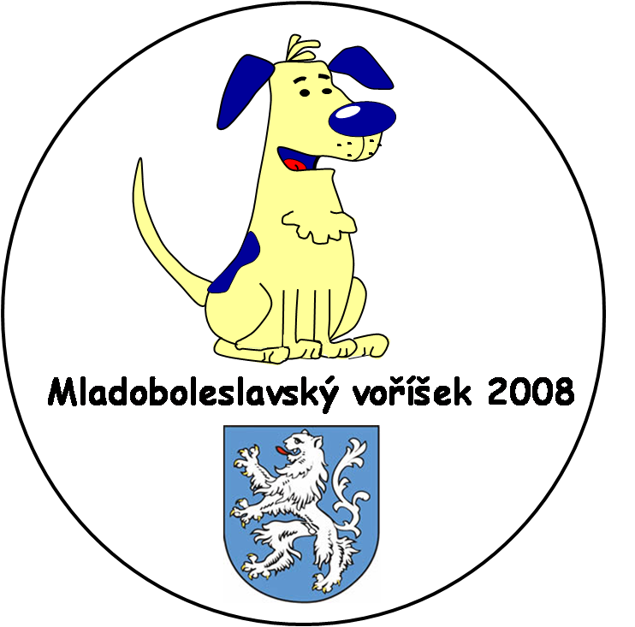
Voříšek

- pes (malý)
- fena (malá)
- pes (velký)
- fena (velká)

Bez PP

- pes (malý)
Mladoboleslavský voříšek 2011
- fena (malá)
- pes (velký)
- fena (velká)

Veterán (8 a více let)

Junior (do 6-ti měsíců)

Nejpodobnější svému pánu (dle hlasování diváků)

MLADOBOLESLAVSKÝ VOŘÍŠEK (absolutní vítěz z vítězů kategorie Voříšek)

Startovné + zasílání přihlášek:
150,- Kč (1. Pes)
50, -Kč (2. a další pes)
Splatné na místě při prezenci.

Přihlášky zasílejte na e-mail mbvorisek@seznam.cz.
Uzávěrka přihlášek: 6. září 2011.

Podmínky účasti:
Platné povinné očkování.

Každý závodník je povinen důsledně dodržovat čistotu a řád cvičiště.
Volné pobíhání a venčení psů v areálu cvičiště není v zájmu bezpečnosti dovoleno.
Venčení povoleno vedle cvičiště na Krásné Louce za železničním viaduktem.

Pořadatel neručí za škody způsobené psem, ani za případné škody způsobené účastníkem.

Z výstavy jsou vyloučeny feny ve vyšším stupni březosti a psi s kosmetickým zákrokem na uších bez veterinárně uznané příčiny (kupírovaní). Stejně tak psi s průkazem původu.

S sebou ještě vezměte misku na vodu a misku na jídlo pro psa, jídlo psa a deku k odpočinku. Doporučujeme též úvazový kolík, či petbox, případné zastřešení proti slunci/dešti.

Výtěžek bude věnován útulku pro psy.
Na místě proběhne sbírka vodítek, pelíšků a krmiva pro pejsky z útulku.

Další informace:
Na internetových stránkách www.agility-mb.webnode.cz - Akce/Plánované akce

Hlavní partneři akce: Město Mladá Boleslav

